3.pielikums
Jelgavas pilsētas pašvaldības
2012.gada 26.aprīļa saistošajiem noteikumiem Nr.12-12

Jelgavas pilsētas logotips

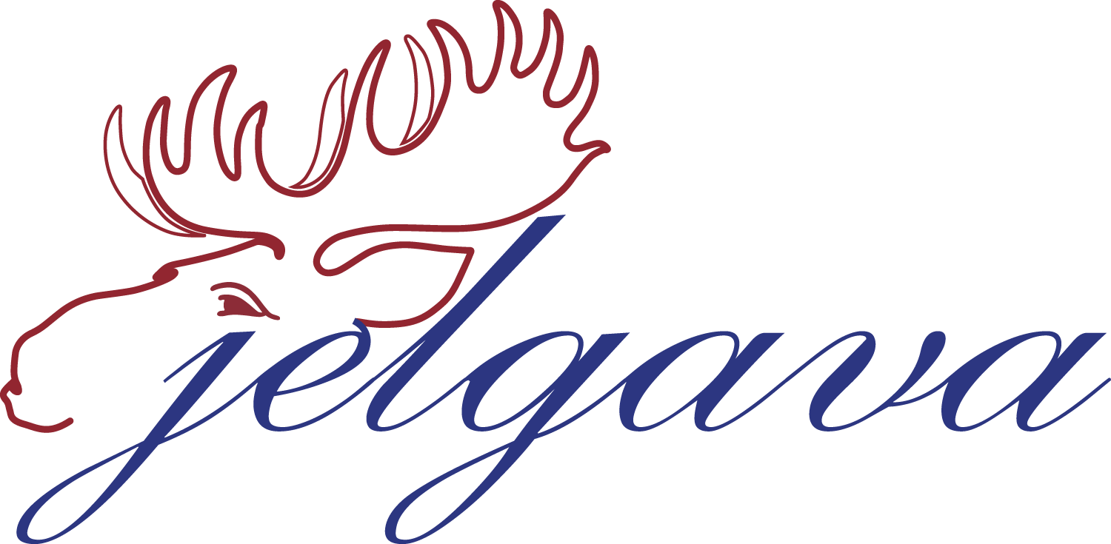

Logotipa krāsu kodi: sarkanā krāsa - RGB 8d2c37; CMYK 20 86 58 40; Pantone 492C. Zilā krāsa - RGB 2f418b, CMYK 91 77 4 9; Pantone 7455C.
Uzraksts „Jelgava” „Palace script MT” burtu šriftā.

